|  |  |  |  |  |
| --- | --- | --- | --- | --- |
|  |  |  |  | **اسم المشروع :**  **السوبر كمبيوتر ضد كوفيد 19**  **اسم الطالب : صموئيل امجد مليكه جرجس**  **جروب : 3**  **سيكشن : 18**  **رقم الجلوس : 403**  **ملف :**  **الموقع :** |

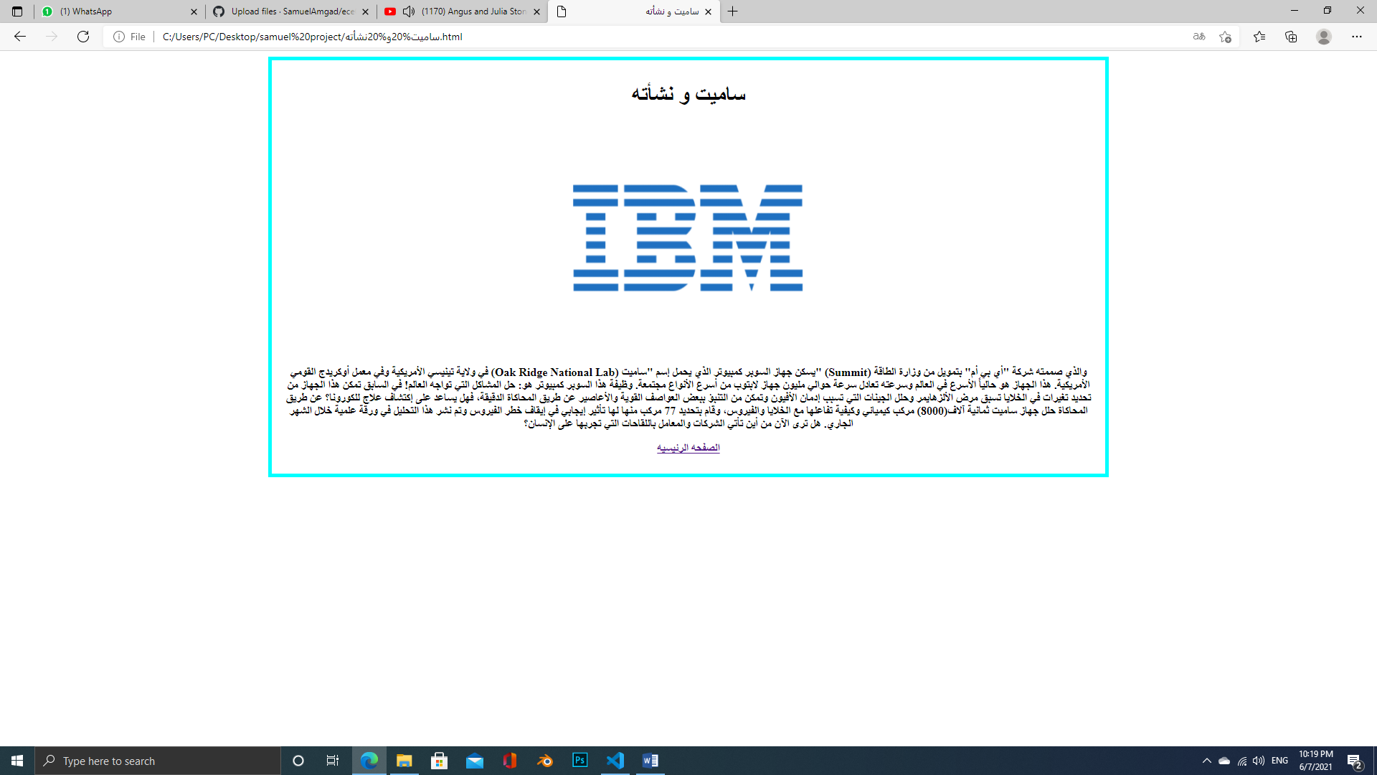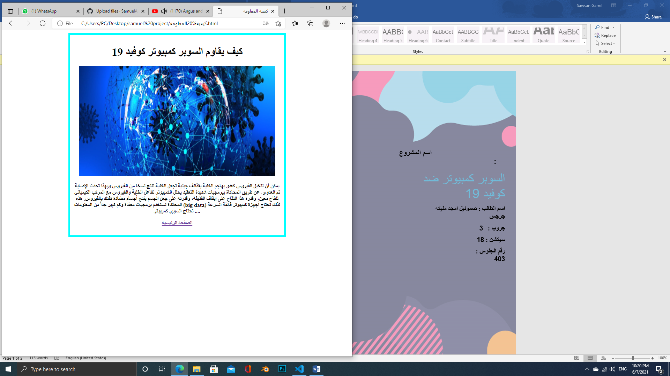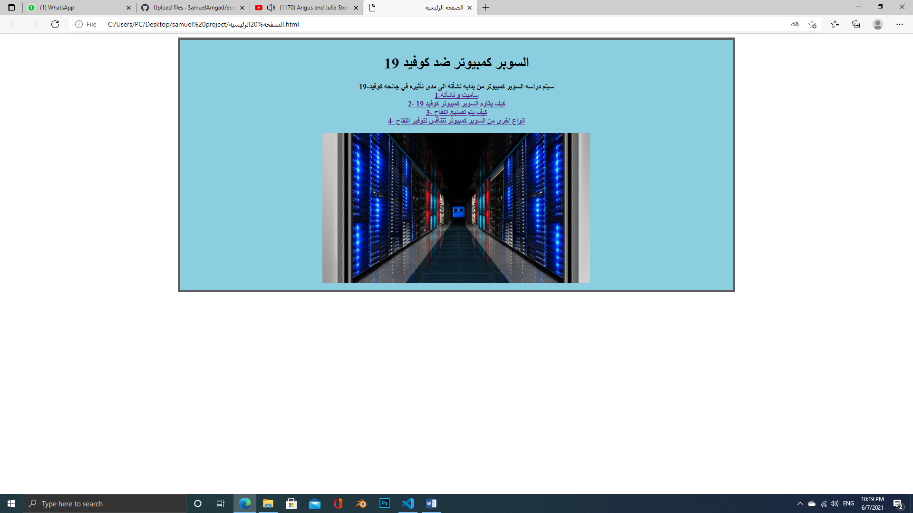

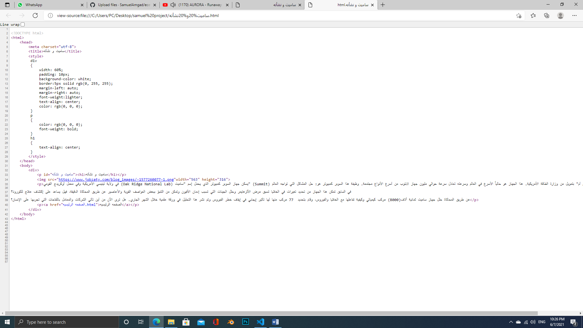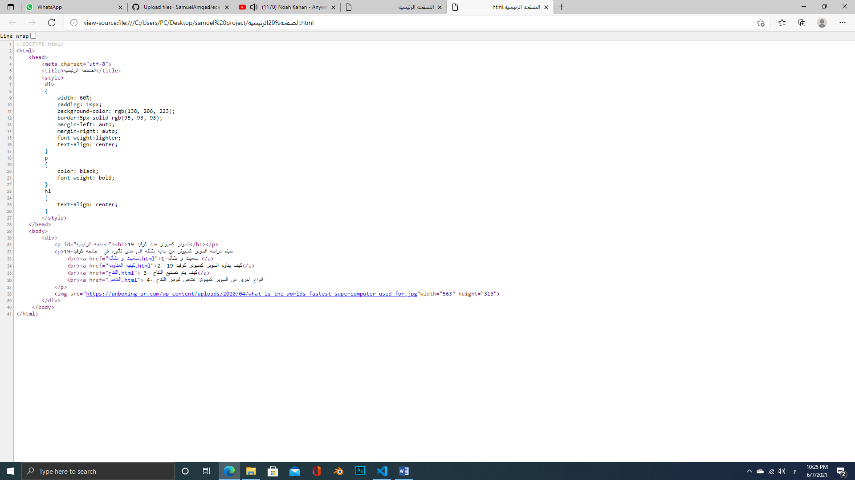

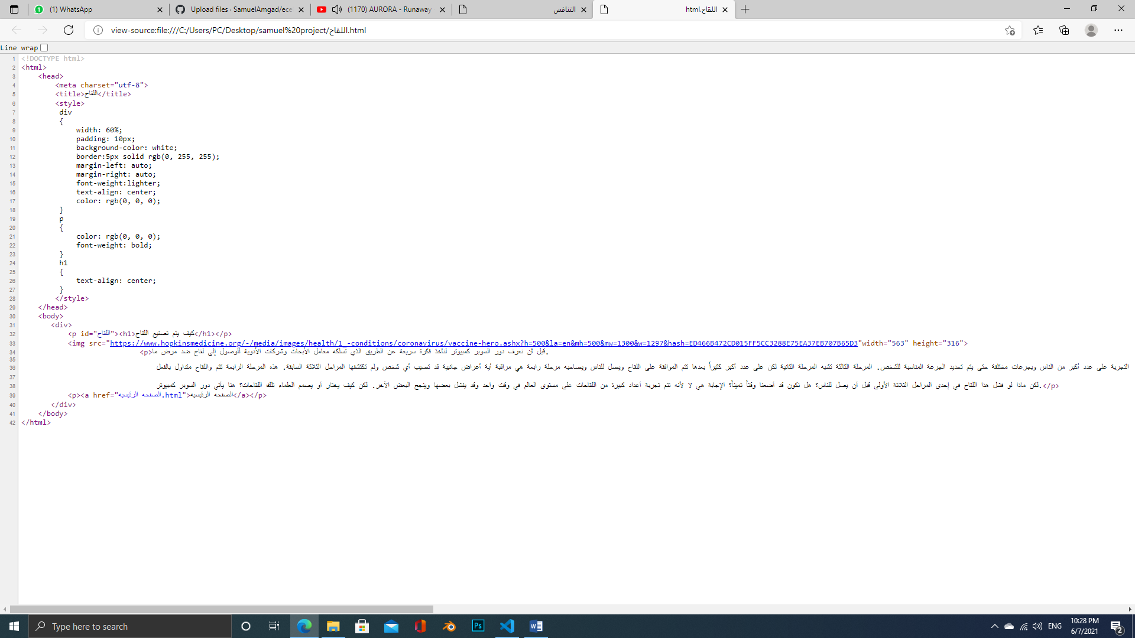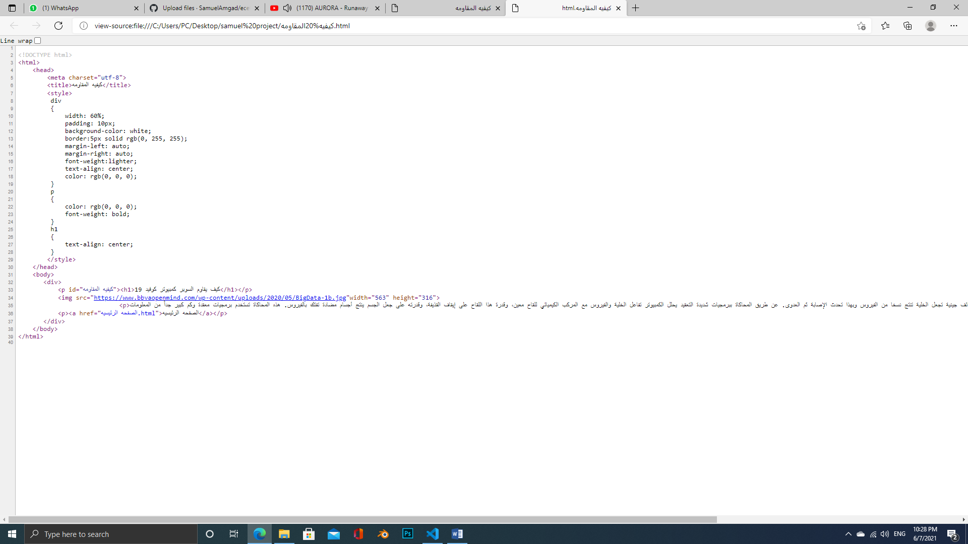

|  |  |  |  |  |
| --- | --- | --- | --- | --- |
|  |  |  |  | Code source : - |